**Условные операторы**

Оператор if может быть любой из следующих двух форм:

Оператор if с else частью выбирает одну из двух инструкций для выполнения на основе значения логического выражения, как показано в следующем примере:

if (tempInCelsius < 20.0)

{

Console.WriteLine("Cold.");

}

else

{

Console.WriteLine("Perfect!");

}

Оператор if без else части выполняет его тело только в том случае, если логическое выражение оценивается trueкак показано в следующем примере:

if (value < 0 || value > 100)

{

Console.Write("Warning: not acceptable value! ");

}

Console.WriteLine($"The measurement value is {value}");

Условный оператор ?:, также называемый тернарным, вычисляет логическое выражение и в зависимости от полученного значения true или false возвращает результат одного из двух соответствующих выражений, как показано в следующем примере.

Складываем в зависимости от условий

string s1 = "hello";

string s2 = "world";

int a1 = 10;

int a2 = 20;

TextBox1.Text is String ? s1 + " " + s2 : a1 + a2;

// s1 + " " + s2 - результат: строка "hello world"

Checked — свойство элемента управления CheckBox в Windows Forms (C#). Оно показывает, установлена ли галочка (флажок) в CheckBox  
true — флажок отмечен; false — флажок не отмечен.

Используйте , CheckBox чтобы предоставить пользователю возможность, например true/false или да/нет. Элемент CheckBox управления может отображать изображение, текст или и то, и другое.

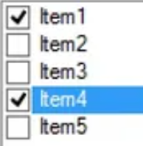

Позволяет пользователю выбрать единственный вариант из группы доступных, когда используется вместе с другими элементами управления RadioButton.

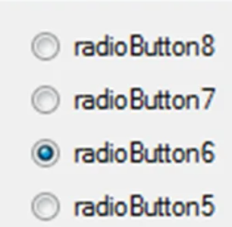

**Задание**

Создайте программу «покупка». Необходимо создать продукты используя элемент CheckBox и вывести наименование на экран или в messageBox. Результат выводится по нажатию на кнопку «купить». выбор отображения задаётся пользователем с помощью radioButton.

Если выбрано «сообщением», то продукты должны вызваться в messageBox.

Если выбрано «текстом», то продукты должны напечататься в label .

